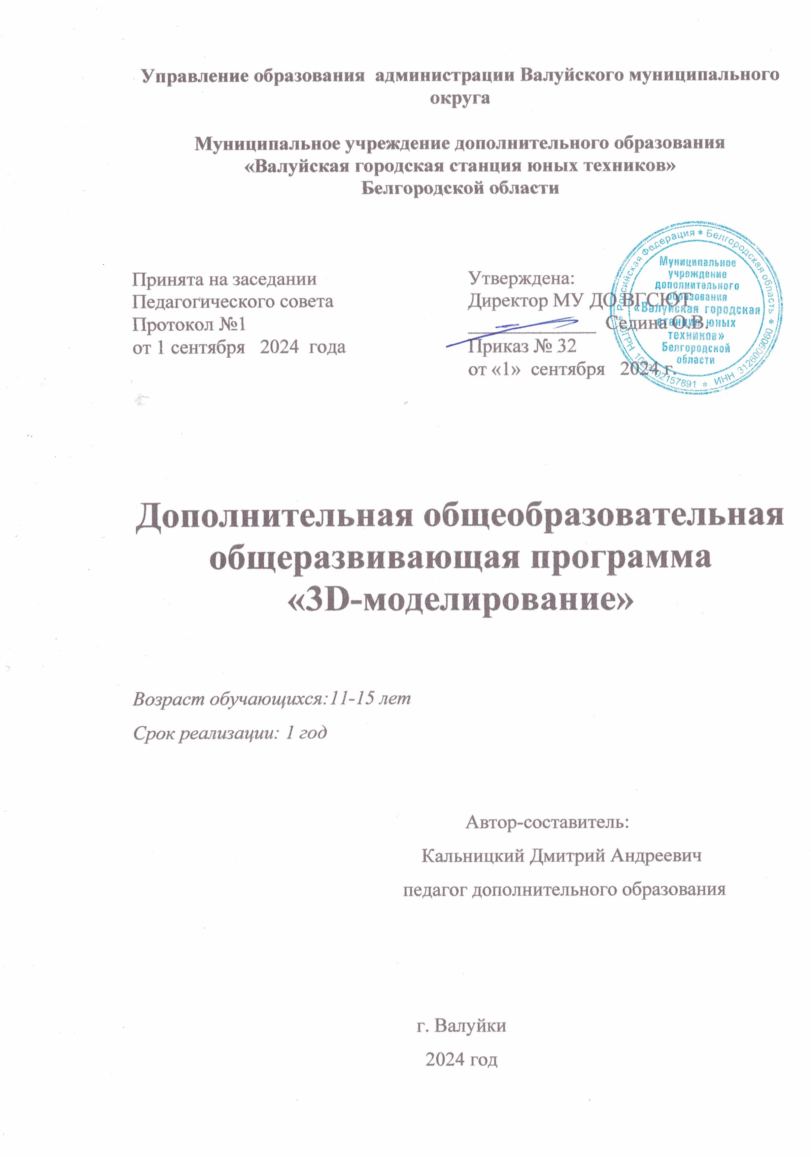

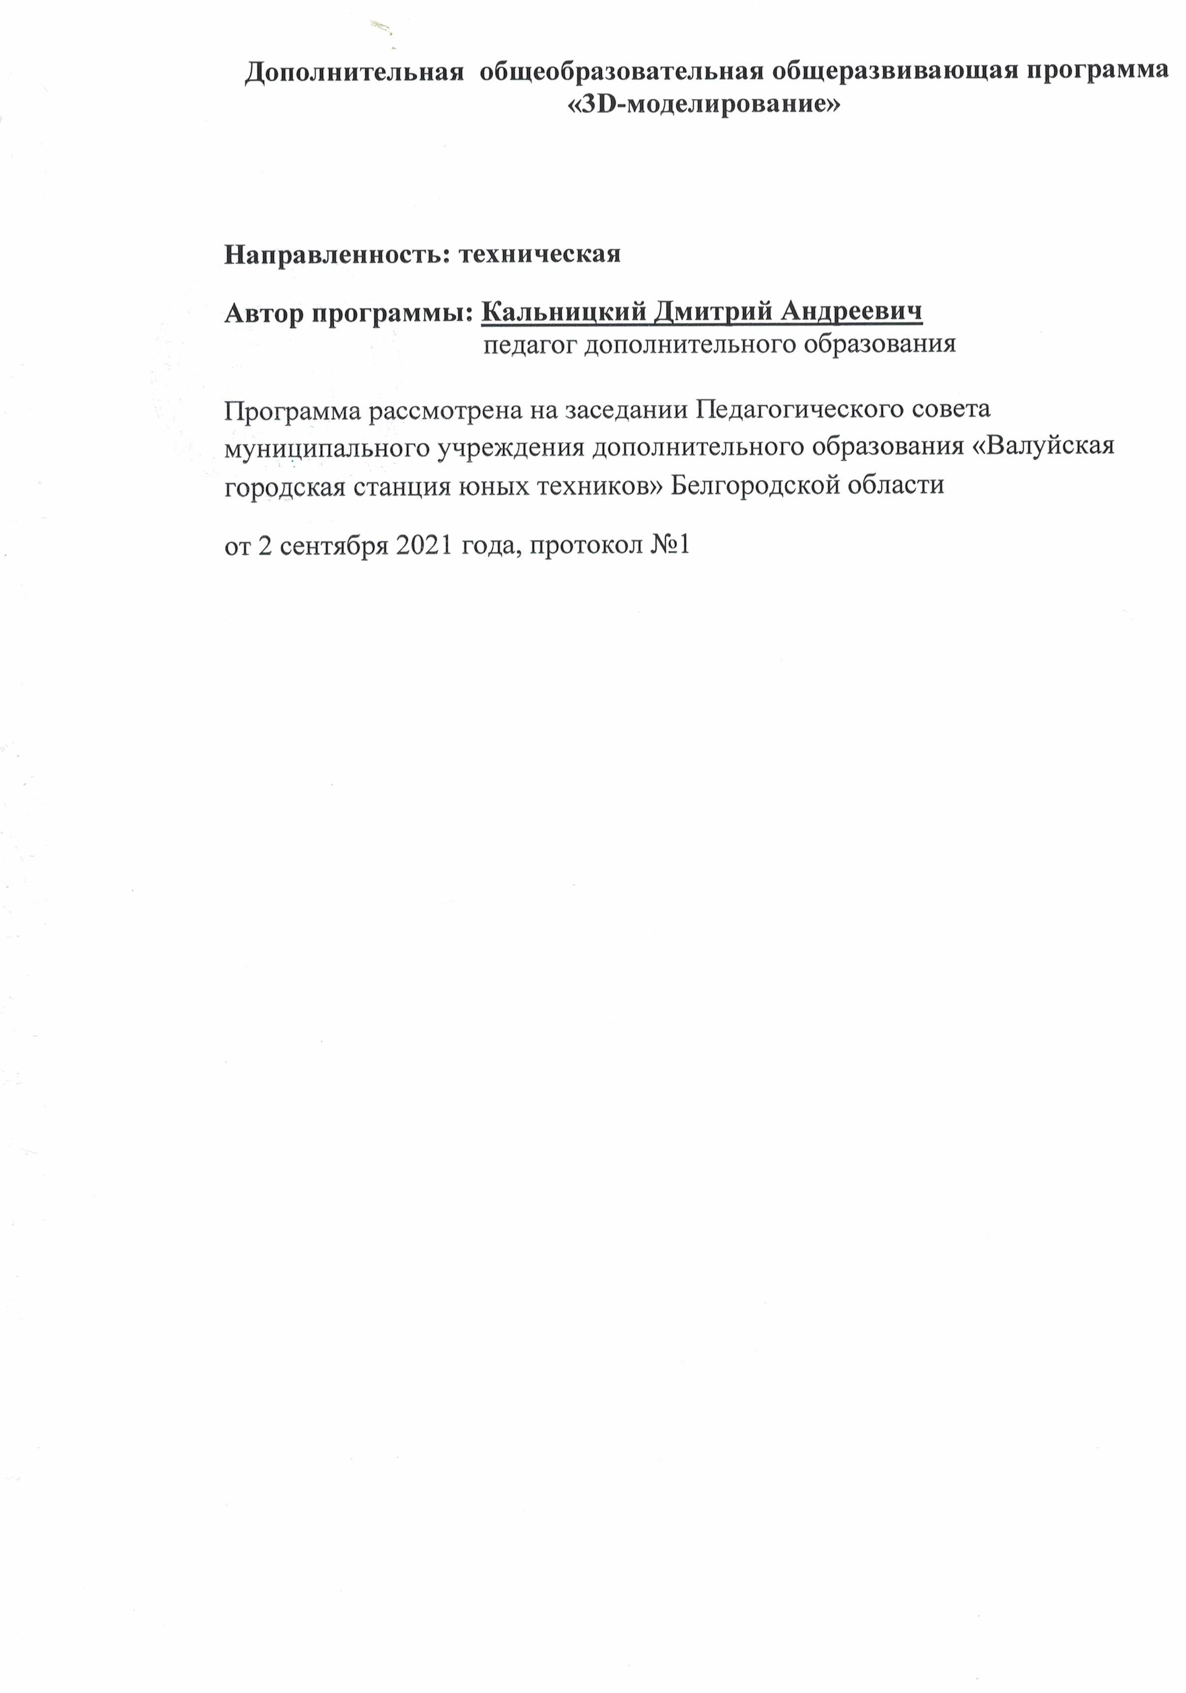

Содержание

№п/п | Наименование раздела | Стр
1 | Пояснительная записка | 3
1.1 | Актуальность и педагогическая целесообразность программы | 3
1.2. | Отличительная особенность и новизна программы | 4
1.3. | Цель и задачи программы | 4
1.4. | Категория обучающихся | 5
1.5. | Сроки и режим реализации программы | 6
1.6. | Планируемые личностные результаты освоения программы | 6
2. | Содержание программы | 9
2.1. | Календарный учебный график | 9
2.1. | Календарный учебный план | 9
2.3. | Механизм контроля за реализацией программы | 10
2.4. | Содержание учебного плана | 10
3. | Организационно-педагогические условия реализации программы | 12
3.1. | Учебно-методические средства обучения | 12
3.2. | Материально-техническое обеспечение программы | 12
3.3. | Педагогические технологии | 13
3.4. | Основные формы деятельности | 13
3.5. | Форма организации учебных занятий | 13
4 | Формы контроля | 14
4.1. | Промежуточная аттестация | 15
5 | Список литературы | 16
6. | Приложение | 17

1. Пояснительная записка

Образовательная программа «3Dмоделирование» является программой дополнительного образования научно-технического направления.
Она предусматривает развитие творческих способностей детей, технических знаний, навыков, умений, способствует приобретению чувства уверенности и успешности, психологического благополучия.

1.1.Актуальность и педагогическая целесообразность программы
Актуальность Программы определяется заказом
общества взрастить технически грамотных людей; привитием технических навыков со школьного возраста; передачей сложного технического материала в простой доступной форме; реализацией личностных потребностей и жизненных планов; реализацией проектной деятельности на базе современного оборудования, а также реализацией в России направлений Национальной технологической инициативы.
Из вышеизложенного вытекает педагогическая целесообразность
дополнительной общеобразовательной (общеразвивающей)программы
«3Dмоделирование» – ориентация детей на техническое творчество, дальнейшее применение полученных начальных знаний, умений и навыков в научно- технических творческих объединениях и во время обучения в учреждениях среднего профессионального и высшего образования.

1.2.Отличительная особенность и новизна программы

Отличительной особенностью программы является то, что обучающиеся получают навыки и знания в построении простейших электрических схем, программировании и создании моделей с помощью 3D принтера, учатся конструировать, проводить эксперименты, оценивать полученные результаты.
Новизна Программы заключается в использовании: современных педагогических технологий, приемов; различных техник и способов работы; современного оборудования, позволяющего исследовать и моделировать различные объекты и системы из области. Программа адаптирована для младшего возраста обучающихся, собирающихся осуществлять исследовательскую, проектную и инженерную деятельность. Программа включает региональный компонент.

Цель программы и задачи

Цель Программы – создание условий для развития инженерно- технических способностей обучающихся через 3D-прототипирования.
Задачи:
Обучающие:
- способствовать формированию знаний обучающихся об истории развития отечественной и мировой техники, ее создателях, о различных направлениях изучения нейротехнологий, программирования;
- изучить основы электроники, программирования, 3D- прототипирования;
- научить пользоваться технической литературой, интернет-источниками;
- формировать целостную научную картину мира;
Развивающие:
- прививать интерес к техническим знаниям;
- развивать у обучающихся техническое мышление, изобретательность, образное и пространственное мышление;
- формировать учебную мотивацию и мотивацию к творческому поиску;
- развивать волю, терпение, самоконтроль, внимание, память, фантазию;
- развивать способности осознанно ставить перед собой конкретные задачи и добиваться их выполнения;
- стимулировать познавательную активность обучающихся посредством включения их в различные виды к соревновательной деятельности;
- формировать ключевые компетенции обучающихся.
Воспитательные:
- воспитывать чувство патриотизма, гражданственности, гордости за достижения отечественной науки и техники;
- воспитывать дисциплинированность, ответственность, самоорганизацию;
- воспитать трудолюбие, уважение к труду;
- формировать чувство коллективизма и взаимопомощи;
- способствовать раскрытию внутреннего мира обучающихся;
- формировать новаторское отношение ко всем сферам жизнедеятельности человека;
- воспитывать самостоятельность в приобретении дополнительных знаний и умений.

Категория обучающихся

Программа разработана для обучающихся 11-18 лет и построена с учетом возрастных и индивидуальных особенностей детей.
Возраст 11-18 лет – это период, когда вырабатывается мировоззрение, убеждение, характер и жизненное самоопределение. Это время самоутверждения, бурного роста самосознания, активного осмысления будущего, пора поисков, надежд, мечтаний.
Дети среднего и старшего школьного возраста располагают значительными резервами развития. В этом возрасте закреплены и продолжают развитие основные характеристики познавательных процессов (восприятие, внимание, память, воображение, мышление, речь).
Основные виды деятельности, которыми занят обучающийся: учение, общение, игра и труд. Коллективные формы работы, стимулирующие общение, в школьном возрасте наиболее полезны для общего развития и должны быть обязательными для них. Детские игры приобретают более совершенные формы, становятся развивающими. Самооценка зависит от характера оценок, даваемых взрослыми успехам ребенка в различных сферах деятельности. В этом возрасте дети узнают многое о самих себе, об окружающем мире и отношениях с близкими людьми. На данном этапе обучения детей важными составляющими содержания деятельности дополнительного образования являются развитие речи, как основного способа общения, формирование научно-популярной картины мира, этическое и эстетическое воспитание, развитие стремления к самосовершенствованию.
Основные виды деятельности: учение, общение и труд.
Концептуальным подходом к построению программы являются принципы: сознательности и активности, доступности, последовательности, наглядности, связи техники с практикой.

Сроки и режим реализации программ

Программа рассчитана на 1 год, 144 часа учебной нагрузки. Возраст обучающихся: 11-17 лет. Занятия проводятся фронтально, по группам, индивидуально.
Условия набора:свободный.
Наполняемость групп: — 12-15 человек.
Учебные занятия проводятся 2 раза в неделю по 2 часа. Один академический час – 45 минут; между занятиями перерыв не менее 15 минут. Занятия проводятся в кабинете, оборудованном согласно санитарно- эпидемиологическим правилам и нормативам СанПиН2.4.4.3172-14 «Санитарно-эпидемиологические требования к устройству, содержанию и организации режима работы образовательных организаций дополнительного образования детей».

1.6. Планируемые личностные результаты освоения программы

Личностные результаты обучения:
- готовность и способность к самостоятельной, творческой и ответственной деятельности;
- готовность и способность к образованию и самообразованию на протяжении всей жизни;
- сознательное отношение к непрерывному образованию как условию успешной профессиональной и общественной деятельности;
- сформированность навыков продуктивного сотрудничества со сверстниками, детьми старшего и младшего возраста, взрослыми в образовательной, общественно полезной, учебно-исследовательской, учебно- инновационной и других видах деятельности;
- проявление технико-технологического мышления при организации своей деятельности;
- мотивация образовательной деятельности обучающихся на основе личностно ориентированного подхода;
- формирование ценностных отношений к себе, учителю, авторам открытий и изобретений, результатам обучения;
- формирование коммуникативной компетентности в процессе проектной, учебно-исследовательской, игровой деятельности.

Метапредметные результаты:
- владение навыками познавательной, учебно-исследовательской и проектной деятельности, навыками разрешения проблем;
- способность и готовность к самостоятельному поиску методов решения практических задач, применению различных методов познания;
- готовность и способность к самостоятельной информационно- познавательной деятельности, включая умение ориентироваться в различных источниках информации, критически оценивать и интерпретировать информацию, получаемую из различных источников;
- умение продуктивно общаться и взаимодействовать в процессе совместной деятельности, учитывать позицию другого, эффективно разрешать конфликты;

Предметные результаты обучения:
- умение использовать термины технической области;
- умение составлять простые программы на языках программирования;
- умение конструировать простейшие электронные схемы;
- умение пользоваться компьютерными средствами 3D-проектирования элементов технических систем;
- владение методами решения организационных и технических задач;
- владение формами учебно-исследовательской, проектной, игровой деятельности.
По итогам усвоения программы обучающиеся
должны знать:
- правила безопасного пользования инструментами и оборудованием, организовывать рабочее место;
- оборудование и инструменты, используемые в области 3Dмоделирования;
- основные принципы программирования;
- основные принципы работы электронных схем;
- основы построения 3D моделей;
должны уметь:
- соблюдать технику безопасности;
- разрабатывать простейшие 3D модели;
- разбивать задачи на подзадачи;
- работать в команде;
- проводить мозговой штурм;
- применять логическое и аналитическое мышление при решении задач;
Результаты универсальной учебной деятельности (УУД):
- оценка жизненных ситуаций (поступки, явления, события) с точки зрения собственных ощущений, соотносить их с общепринятыми нормами и ценностями;
- оценка (поступков) в предложенных ситуациях, которые можно характеризовать как хорошие или плохие;
- описание своих чувств и эмоций от знакомства с предметами технического творчества, изобретениями, уважительно относиться к
результатам труда изобретателей и конструкторов, в том числе, в области нейротехнологий;
- принятие другого мнения и высказывания, уважительное отношение к ним;
- опираясь на освоенные изобретательские и конструкторско- технологические знания и умения, делать выбор способов реализации предложенного или собственного замысла.
Регулятивные:
- волевая саморегуляция через исследовательскую деятельность;
- умение самостоятельно формулировать цели и задачи после предварительного обсуждения;
- умение с помощью педагога анализировать предложенное задание, отделять известное и неизвестное;
- умение совместно с педагогом выявлять и формулировать учебную проблему;
- под контролем педагога выполнять пробные поисковые действия (упражнения) для выявления оптимального решения проблемы (задачи);
- выполнение заданий по составленному под контролем педагога плану, сверять свои действия с ним;
- проведение итогового контроля общего качества выполненного задания;
- проверка разработанных систем в действии, внесение необходимых конструктивных доработок и изменений в программное обеспечение (средством формирования этих действий служит технология продуктивной технической творческой деятельности);
- в диалоге с педагогом вырабатывание критериев оценки и определение степени успешности выполнения своей работы.
Познавательные:
- умение отбирать информацию по теме;
- анализ, синтез, систематизация информации при исследовательской деятельности, при проведении опытов;
- умение выявлять и формулировать проблему;
- искать и отбирать необходимые для решения поставленной педагогом задачи источники информации в текстах, иллюстрациях, схемах, чертежах, инструкционных картах, энциклопедиях, справочниках, Интернете;
- добывать новые знания в процессе наблюдений, рассуждений и обсуждений новых материалов, выполнения пробных поисковых упражнений;
- перерабатывать полученную информацию: сравнивать
и классифицировать факты и явления;
- определять причинно-следственные связи изучаемых технических явлений;
- делать выводы на основе обобщения полученных знаний;
- преобразовывать информацию: представлять информацию в виде текста, таблицы, схемы (в информационных проектах).
Коммуникативные:
- умение формулировать правильные вопросы; умение строить речевые высказывания;
- умение донести свою позицию до окружающих: оформлять свои мысли в устной и письменной речи с учётом своих учебных и жизненных речевых ситуаций;
- умение высказывать свою точку зрения и пытаться её обосновать, приводя аргументы;
- умение слушать других, пытаться принимать другую точку зрения, быть готовым изменить свою точку зрения.

2. Содержание программы

2.1.Календарный учебный график

Начало учебного года: 01.10.2019 г. Окончание учебного года: 30.06.2020 г.
Расчетная продолжительность учебного года: 144 часа

№ группы | Дни недели | Время проведения занятий
1,2,3,4 | Понедельник- пятница | 14.15.-17.00

№ | Разделы | Сроки начала и окончания тем |  | Количество часов в теме
№ | Разделы | Начало | Конец | Количество часов в теме
1. | Введение в образовательную программу. Вводный инструктаж по технике безопасности и охране труда |  |  | 2
2. | Основы электроники и программирования микроконтроллеров для решения задач  из области нейротехнологий |  |  | 36
3. | Основы 3D-моделирования и прототипирования устройств анализа биосигналов и управления объектами |  |  | 32
4. | Изготовление простейших моделей с помощью 3D принтера |  |  | 38
5. | Изготовление проектов макетов и моделей с помощью 3 D принтера |  |  | 36
6. | Итоговое занятие |  |  | 2

2.3.Механизм контроля за реализацией программы
№ | Название темы | Формы контроля

1. | Введение в образовательную программу. Вводный  инструктаж по технике безопасности и охране труда | Зачетные вопросы,  блиц-опрос
2. | Основы электроники и программирования микроконтроллеров для решения задач из области  нейротехнологий | Тестирование. Решение задач
3. | Основы 3D-моделирования | Тестирование. Решение задач
4. | Изготовление простейших моделей с помощью 3D принтера | Выставка
5. | Изготовление проектов макетов и моделей с помощью 3 Dпринтера. | Защита проектов
6. | Итоговое занятие

2.4. Содержание учебного плана

- Введение в образовательную программу. Вводный инструктаж по технике безопасности и охране труда
Теория. Значение техники в жизни человека. Что такое техническое моделирование, нейроинтерфейсы, нейроуправление, технологии машинного обучения. Задачи и план работы учебной группы. Демонстрация готовых изделий. Правила поведения на занятиях и во время перерыва. Инструктаж по технике безопасности.
Практика. Квест-игра: «Лаборатория нейротехнологий». Формы проведения занятий: рассказ, демонстрация, игра. Формы подведения итогов: презентация результатов, квест-игра.

2.Основы электроники и программирования микроконтроллеров для решения задач из области нейротехнологий
Теория. Закон Ома. Принципы работы полупроводниковых приборов. Основы построения электронных цепей. Основы микроконтроллеров Arduino. Понятия датчиков, исполнительных механизмов, двигателя и сервопривода. Основные подходы к программированию на языке C++.
Практика. Работа с электронными конструкторами «Матрешка Z» на основе микроконтроллеров Arduino, составление программ на языке C++.
Формы проведения занятий: демонстрация, творческая мастерская, практическое занятие
Формы подведения итогов: Презентация результатов, мини-выставка разработок.

3.Основы 3D-моделирования
Теория. Основы 3D-моделирования в современной среде проектирования Autodesk Inventor. Основы 3D-печати и изготовления макетов устройств и изделий.
Практика. Проектирование макетов и корпусов устройств анализа биосигналов, а также управления объектами в среде Autodesk Inventor. Настройка параметров печати спроектированных изделий и изготовление их на различных моделях 3D-принтеров.
Формы проведения занятий: демонстрация, творческая мастерская, практическое занятие.
Формы подведения итогов: презентация результатов, мини-выставка разработок, проведение конкурса на лучшую модель.

4. Изготовление простейших моделей с помощью 3D принтера

Теория. Основы 3D-печати и изготовления макетов устройств и изделий.
Практика. Настройка параметров печати спроектированных изделий и изготовление их на различных моделях 3D-принтеров.
Формы проведения занятий: демонстрация, творческая мастерская, практическое занятие.
Формы подведения итогов: презентация результатов, мини-выставка разработок, проведение конкурса на лучшую модель.

5. Изготовление проектов макетов и моделей с помощью 3 D принтера.

Теория. Основы 3D-печати при изготовления макетов изделий.
Практика. Настройка параметров печати спроектированных изделий и изготовление их на различных моделях 3D-принтеров.Изготовление проекта «Храмы Валуйского городского округа».
Формы проведения занятий: демонстрация, творческая мастерская, практическое занятие.
Формы подведения итогов: презентация результатов, мини-выставка разработок, защита проекта.

6. Итоговое занятие
Практика.Выполнение тестовых заданий, участие в конкурсе- выставке «Дети.Техника.Творчество».
Формы проведения занятия: практическое занятие, конкурс-выставка.
3.Организационно-педагогические условия реализации
программы

    - Учебно-методические средства обучения.

В период обучения применяются такие методы проведения занятий и воспитания, которые позволят установить взаимосвязь деятельности педагога и обучающегося, направленную на решение образовательно-воспитательных задач.
По уровню активности используются методы:
  - объяснительно-иллюстративный;
  - эвристический метод;
  - метод устного изложения, позволяющий в доступной форме донести до обучающихся сложный материал;
  - метод проверки, оценки знаний и навыков, позволяющий оценить переданные педагогом материалы и, по необходимости, вовремя внести необходимые корректировки по усвоению знаний на практических занятиях;
  - исследовательский метод обучения, дающий обучающимся возможность проявить себя, показать свои возможности, добиться определенных результатов.

Приемы образовательной деятельности:
- наглядный (рисунки, плакаты, чертежи, фотографии, схемы, модели, приборы, видеоматериалы, литература),
- научно-исследовательская работа,
- проектная работа,
- квесты,
- кейсы.
Основные образовательные процессы: решение кейсов и практических заданий, формирующих способы продуктивного взаимодействия с действительностью и разрешения проблемных ситуаций, проведение лекций и экскурсий, знакомство с работой на специализированном оборудовании.

3.2.Материально-техническое обеспечение Программы

Программа реализуется на базе технопарка «Перспектива».
Оборудование и техническое оснащение:
  - помещение - учебный кабинет, оформленный в соответствии с профилем проводимых занятий и оборудованный в соответствии с санитарными нормами;
  - доска магнитно-маркерная;
  - проектор с экраном;
- 3D принтеры

3.3.Педагогические технологии

В процессе обучения по Программе используются разнообразные педагогические технологии:
  - технологии развивающего обучения, направленные на общее целостное развитие личности, на основе активно-деятельного способа обучения, учитывающие закономерности развития и особенности индивидуума;
  - технологии личностно-ориентированного обучения, направленные на развитие индивидуальных познавательных способностей каждого ребенка, максимальное выявление, раскрытие и использование его опыта;
  - технологии дифференцированного обучения, обеспечивающие обучение каждого обучающегося на уровне его возможностей и способностей;
  - технологии сотрудничества, реализующие демократизм, равенство, партнерство в отношениях педагога и обучающегося, совместно вырабатывают цели, содержание, дают оценки, находясь в состоянии сотрудничества, сотворчества.
  - проектные технологии – достижение цели через детальную разработку проблемы, которая должна завершиться реальным, осязаемым практическим результатом, оформленным тем или иным образом;
  - компьютерные технологии, формирующие умение работать с информацией, исследовательские умения, коммуникативные способности.
В практике выступают различные комбинации этих технологий, их элементов.

Основные формы деятельности

- познание и учение: освоение знаковых форм описания всеобщих законов и отношений; освоение способов управления вниманием и возможностями организма;
- общение: принятие правил, ответственность как за собственные учебные достижения, так и за результаты в рамках «общего дела»;
- творчество: освоение нормы реалистического изображения (как реальных, так и воображаемых объектов, сюжетов и ситуаций);
- труд: усвоение позитивных установок к труду и различным продуктивным технологиям.

3.5 Форма организации учебных занятий

В процессе занятий используются различные формы: традиционные, комбинированные и практические занятия; игры, праздники, конкурсы и другие.
Формы организации учебных занятий:
- беседа,
- практическая работа,
- эксперимент,
- наблюдение,
- экспресс-исследование,
- коллективные и индивидуальные исследования,
- самостоятельная работа,
- защита исследовательских работ,
- мини-конференция,
- консультация.

Типы учебных занятий:
- первичного ознакомления с материалом;
- усвоение новых знаний;
- комбинированный;
- практические занятия;
- закрепление, повторение;
- итоговое.

Формы контроля.

Формы контроля освоения обучающимися планируемого содержания. Система контроля результатов освоения программы включает:
- наблюдение за детьми, беседы индивидуальные и групповые, а также беседы с родителями;
- формирование навыка слушателя: ответы на вопросы по тексту, иллюстрирование текста;
- взаимодействие в коллективе: игры, наблюдение, беседы с родителями, тесты.
Проверку результативности осуществляют:
- промежуточный (текущий) контроль (по кварталам, полугодиям или разделам) является инструментом для получения информации о промежуточных результатах освоения содержания, понять в достаточной ли степени, сформированы те или иные знания, умения и навыки для усвоения последующей порции учебного материала.
- итоговый контроль (в конце года) служит для проверки знаний по пройденному предмету, теоретические и практические знания, умение пользоваться полученными знаниями.
Текущий контроль – это оценка активности работы, краткие отчеты и обсуждение результатов на занятиях по выполняемым работам, участия на конференциях различного уровня и т.п.;

Итоговый контроль: в конце обучения на специально запланированных итоговых занятиях учащиеся представляют итоговый отчет с научным докладом в виде презентации результатов своей научно-исследовательской работы.
Эти средства в целом позволяют однозначно оценить степень усвоения теоретических и фактических знаний; приобретенные школьниками практические умения на репродуктивном уровне и когнитивные умения на продуктивном уровне; а также профессиональные компетенции учеников.

Учебно-методические средства обучения:
- специализированная литература по основам нанотехнологий, подборка журналов,
- лабораторное оборудование,
- образцы, фото и видеоматериалы,
- учебно-методические пособия для педагога и обучающихся, включающие дидактический, информационный, справочный материалы на различных носителях, компьютерное и видео оборудование.
Применяемое на занятиях дидактическое и учебно-методическое обеспечение включает в себя электронные учебники, справочные материалы и системы используемых Программ, Интернет.

4.1. Промежуточная аттестация

Основанием для перевода обучающихся на следующий этап обучения или установление уровня усвоения программы в целом является промежуточная аттестация, которая состоит из теоретического опроса и выполнения практического задания.
Критерии оценки теоретической подготовки: соответствие уровня теоретических знаний программным требованиям, свобода восприятия теоретической информации, осмысленность и использование специальной терминологии, владение универсальными предпосылками учебной деятельности:
– умение работать по правилу и по образцу, слушать педагога и выполнять его инструкции.
Критерии оценки уровня практической подготовки: соответствие уровня практических навыков программным требованиям, владение специальным оборудованием и оснащением, качество выполненного задания, технологичность практической деятельности, культура организации труда, уровень творческого отношения к заданию, аккуратность и ответственность в работе, способность решать интеллектуальные и личностные задачи, адекватные возрасту, применять самостоятельно усвоенные знания и способы деятельности для решения новых задач, поставленных как педагогом, так и им самим; в зависимости от ситуации может преобразовывать способы решения задач.

Список использованной литературы

- Федеральный Закон «Об образовании в Российской Федерации» от 29.12. 2012 г. № 273
- Методические рекомендации по проектированию дополнительных общеразвивающих программ (включая разноуровневые программы). Письмо МИНОБРНАУКИ России от 18 ноября 2015 г. N 09-3242.

Список рекомендуемой литературы для педагога и обучающихся:
- Кирой В.Н. Интерфейс Мозг-Компьютер (история, современное состояние, перспективы). Ростов-на-Дону: Издательство Южного федерального университета. 2011, 240 с.
- Вьюгин В.В. Математические основы теории машинного обучения и прогнозирования. М.: МЦНМО, 2013, 390 с.
- Коэльо Л.П., Ричарт В. Построение систем машинного обучения на языке Python. М.: ДМК Пресс, 2016, 302 с.
- Домингос Педро. Верховный алгоритм. Как машинное обучение изменит наш мир. М.: Манн, Иванов и Фербер, 2016, 336 с.
- Флах П. Машинное обучение. Наука и искусство построения алгоритмов, которые извлекают знания из данных. Пер. с англ. А. А. Слинкина. - М.: ДМК Пресс, 2015, 400 с
- Соммер У. Программирование микроконтроллерных плат Arduino/Freeduino. СПб.: БХВ-Петербург, 2012, 256 с.
- Романюк Ю.А. Основы цифровой обработки сигналов: в 3 ч. Ч. 1: Свойства и преобразования дискретных сигналов. / Москва: Моск. физ.-техн. ин-т (гос. ун-т), 2005, 332 с.

Оценочные материалы
Теоретическая часть – мах 30

Графику какой функции U1(t) соответствует временная диаграмма приведенная на рисунке
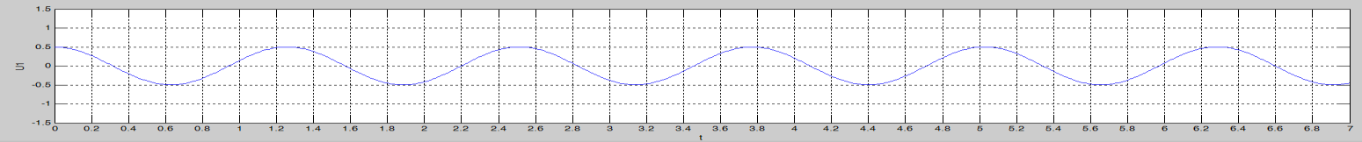
1) U1(t) = 1·sin(7·t+π);
2) U1(t) = 0.5·sin(5·t+π);
3) U1(t) = 0.5·sin(5·t+π/2);
4) U1(t) = 0.5·sin(t+π);

Для решения каких задач могут применяться роботы:
  - выполнение хирургических операций;
  - покраска кузова автомобилей;
  - обслуживание конвейеров при сборке мобильных телефонов;
  - во всех вышеперечисленных задачах
Практическая часть –мах 70

Изготовление модели (сувенира) на 3D принтере

